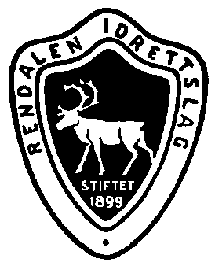
ÅRSMØTE I RENDALEN IDRETTSLAG 2023
Torsdag 9.3.23 klokken 19:00
Øiseth Hotell.

- Godkjenne de stemmeberettigede.
- Godkjenne innkallingen og saksliste.
- Velge ordstyrer, sekretær, samt 2 til å underskrive protokollen.
- Laget og gruppene sine årsmeldinger.
- Laget og gruppene sine regnskap.
- Innkomne saker og forslag.
- Medlemskontingenten for 2023
- Vedta lagets og gruppenes budsjett, med arbeidsplaner.
- Behandle lagets organisasjonsplan.
- Valg
Frasigelse av verv må være valgkomiteen v/ leder Arne Midtskogen – arnemidtskogen@gmail.com i hende innen 5.2.23.

Saker som ønskes tatt opp, må være leder Gjertrud Lutnæs, gjertrud.lutnaes@gmail.com skriftlig i hende innen 22.2.23. De fleste årsmøtepapirene vil bli lagt ut på hjemmesiden før årsmøtet. Øvrige papirer fås ved å kontakte Gjertrud Lutnæs, tlf 959 73071 etter 25.2.23.

Styret/RIL

